«Веселые старты» среди детей района Фили-Давыдково
10.12.2014
09 декабря 2014 года по адресу: ул. Кременчугская, д.46 (ГБУ СОШ №79) Управа района Фили – Давыдково организовала и провела районные соревнования «Веселые старты» среди детей района Фили-Давыдково.
В мероприятии приняли участие более 80 человек, соревнования проходили организованно в духе спортивной борьбы и дружелюбия, 1 место заняла команда школы №97 на Кременчугской, 2 место заняла школа №79 и 3 место заняла команда школы №97 на Очаковском шоссе10.
Большое спасибо педагогам и руководителям за оказанную помощь в проведении данного мероприятия.
Дмитриев В.Н.
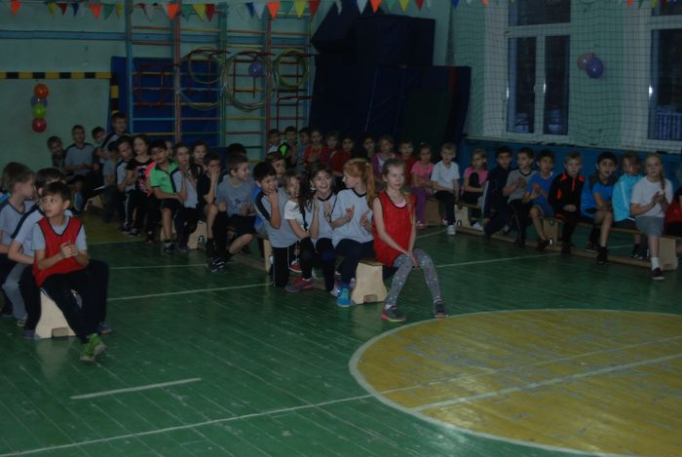
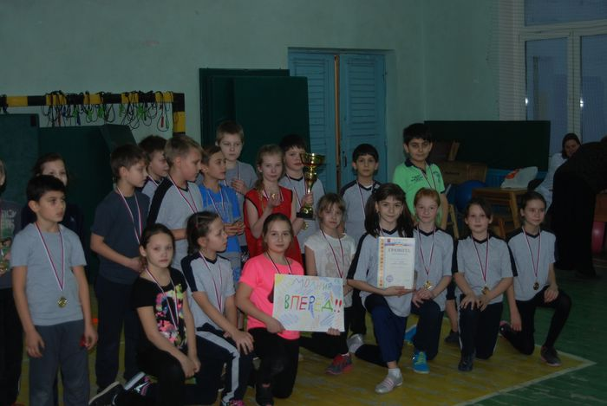

Адрес страницы: http://fili-davydkovo.mos.ru/presscenter/news/detail/1462013.html
Управа района Фили-Давыдково города Москвы

